本學期劍玉社上課使用劍玉之價格如下：(自備劍玉者可不用購買！須為競技型，傳統老街劍玉不可！)

學期末如有興趣考取”中華劍球劍玉運動協會”的檢定，則請訂購經協會認證合格並有協會認證貼紙之檢定工具Yumu Pro Racing系列(2016年下半季新品、新黏漆、洞口白色)或Yumu SP(2016年下半季新品、橡膠漆、洞口白色)系列，以上兩種價格皆為$650

PS.洞口白色之目的為做招時方便判別洞口方向，黏漆目的為做平衡系招式時較容易穩定

若沒有打算考取協會檢定則可訂購Only Kendama系列(一般漆、非黏漆！)價格為$350

PS.Only Kendama沒有協會認證貼紙，故無法考取協會檢定喔～請注意！

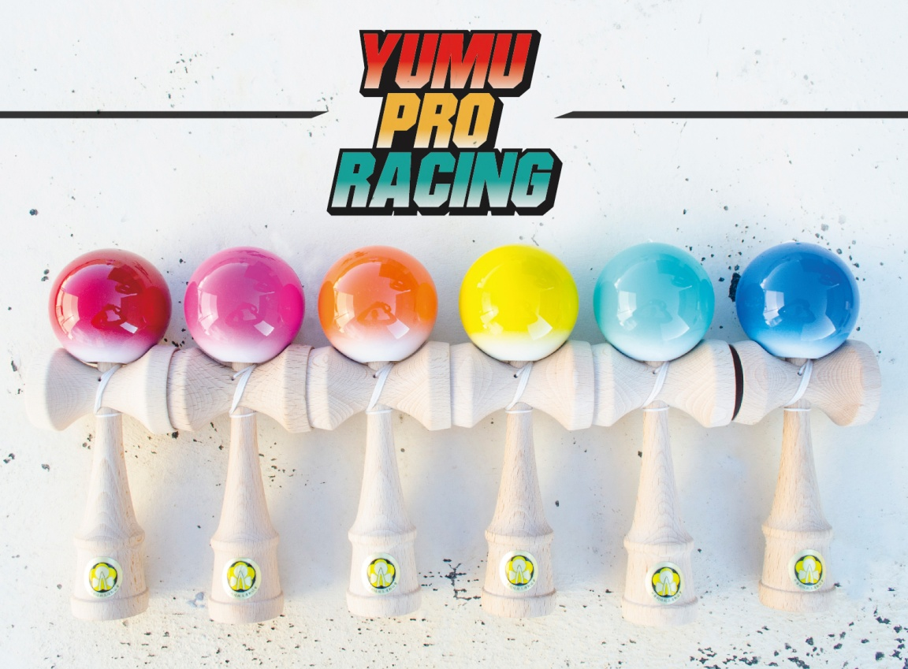

Yumu Super Paint Only Kendama

